HƯỚNG DẪN SỬ DỤNG CRM

- Quản lý Leads
Leads là nơi chứa dữ liệu đầu vào dạng thô, cần update và sàng lọc thông tin. Những Lead có thông tin xác thực được chuyển đổi sang Account.
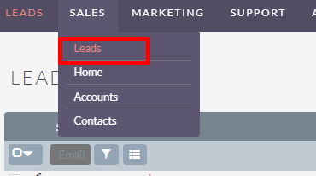

1.1 Cách tìm kiếm Lead trên CRM
trên dòng tiêu đề chọn biểu tượng Fillter

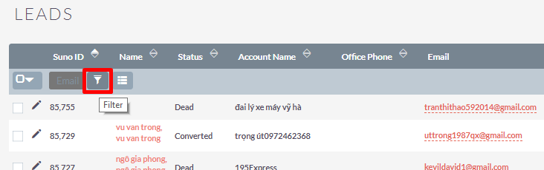

Có 2 bộ lọc nhanh và nâng cáo cho bạn lựa chọn
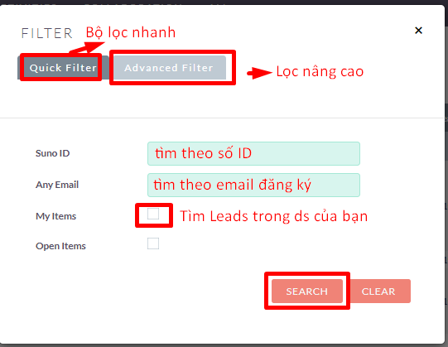

Ở bộ lọc nâng cao bạn có thể lưu lại thành bộ lọc thường dùng với tùy chỉnh cả nhân, thuận tiện cho việc xử lý những thao tác trung lặp hằng ngày, tiết kiệm thời gian.
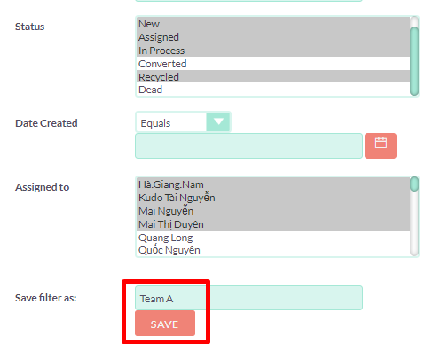

Khi sử dụng, bạn vào My Filters trên thanh tiêu đề và chọn bộ lọc được lưu sẵn.
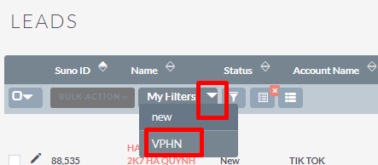
1.2 Các nút thao tác thường dùng
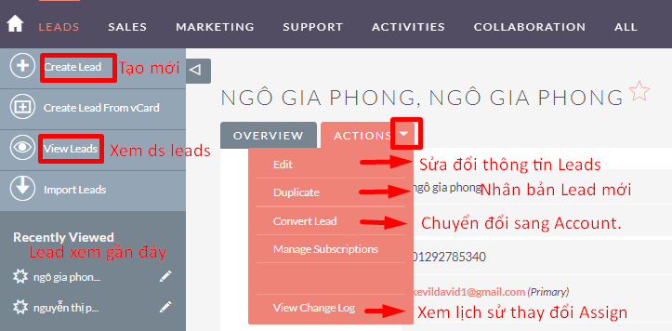
TẠO LEAD mới bằng cách Tự tạo
Trong Lead > Create LEAD
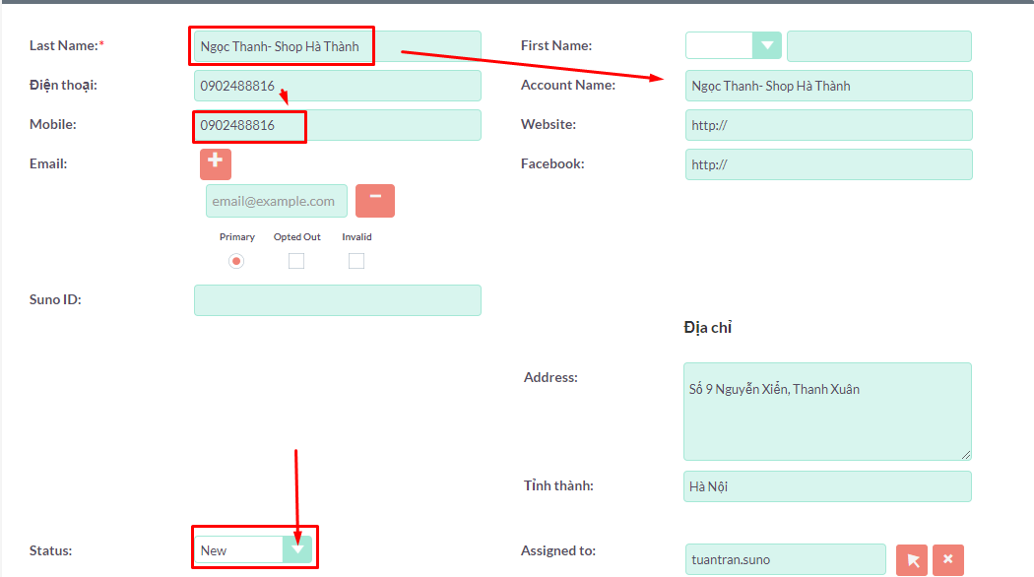
Tìm kiếm thông tin, update hồ sơ khách hàng
Actions -> Edit – chỉnh sửa -> Save

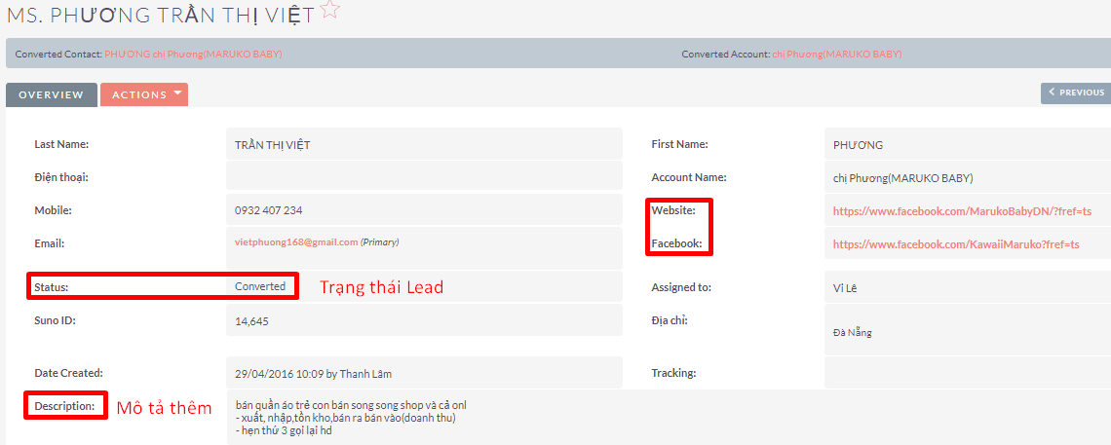

Chuyển đổi Lead sang Account:
Actions -> Convert Lead
Quy tắc: Có người nhận cuộc gọi là có thể chuyển đổi (convert Lead)
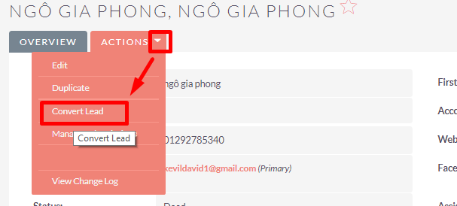

Trong mục thông tin Account nhập 2 thông tin cần thiết:
Name: Tên chủ CH - Tên shop
Điện thoại : nhập sđt liên hệ của Lead, trong trường hợp bị trống sđt ở trường này
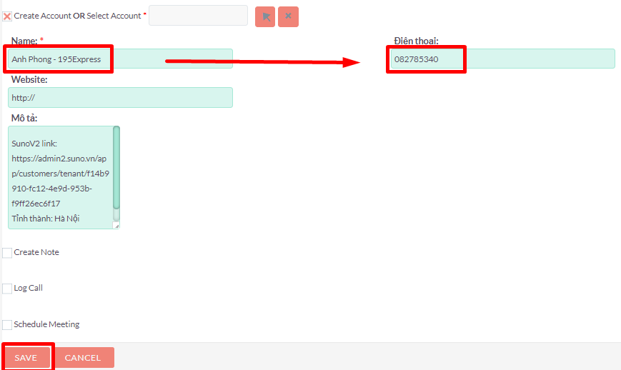

1.3 Log các hoạt động thường ngày trên CRM

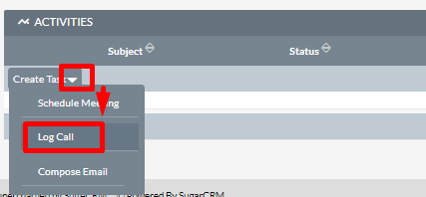

Subject: Tiêu đề, ghi vắn tắt nội dung trao đổi với khách hàng
Status: Trạng thái cuộc gọi
Held: cuộc gọi thực hiện được, liên lạc được với KH
Not Held: cuộc gọi không thực hiện được, không liên lạc được
Planned: lên kế hoạch, lên lịch gọi tiếp theo
Start date& Time: chọn thời điểm bắt đầu thực hiện cuộc gọi
Assigned to: người được gán lịch gọi.

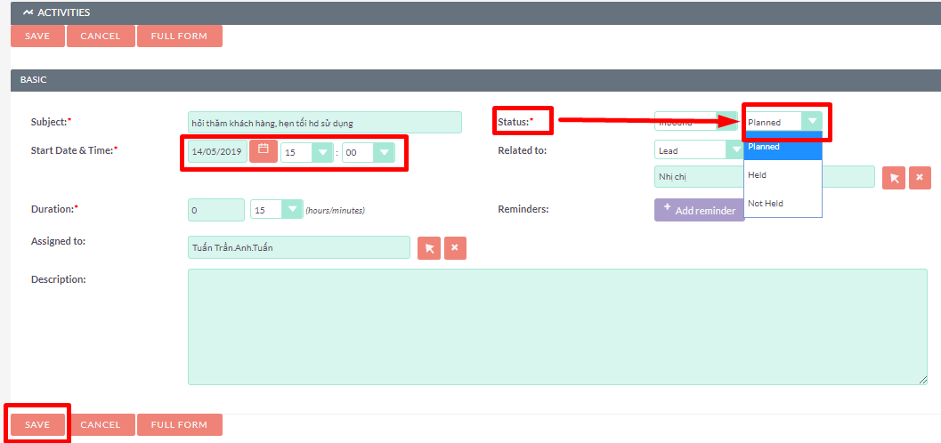

1.4 Tra cứu thông tin đăng nhập của khách hàng.
Trong quá trình tiếp xúc Khách hàng, bạn có thể tra cứu lịch sử đăng nhập của khách hàng để phán đoán xem khách hàng có sử dụng, có tìm hiểu phần mềm hay không? Cũng cần tránh suy nghĩ rằng khách hàng không đăng nhập là không quan tâm, có thể chỉ vì lý do thực sự bận.
Vào Leads > Action > Thông tin đăng nhập
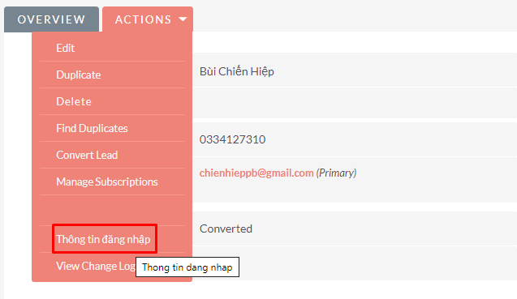
Thông tin trả về tạm thời sẽ hiện trong phần Mô tả, sẽ mất khi refresh trang.
Trường họp chưa có thông tin đăng nhập:
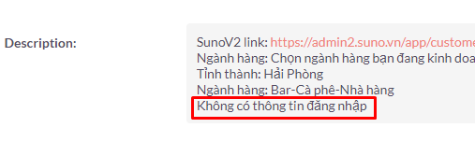
Trường hợp Có thông tin đăng nhập:
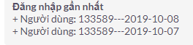
- Quản lý Accounts
Thông tin khách sau khi chuyển đổi từ Leads thành Account thì sẽ làm việc tiếp trên Accounts. Vào module Accounts như sau:
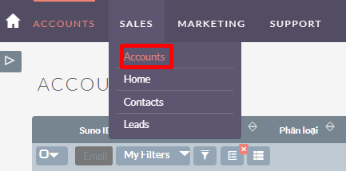

2.1 Tìm kiếm thông tin Account bằng bộ lọc Filter:
Có 2 bộ lọc
Quick Filter: Lọc nhanh
Advanced Filter: Lọc nâng cao
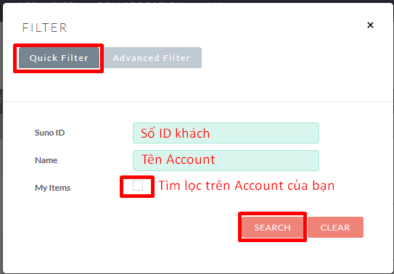

Thường sẽ sử dụng lọc theo số ID, ngoài ra có thể lọc theo SĐT, email, trạng thái.

Bạn có thể lưu bộ lọc hay dùng ra thành mẫu Lọc riêng. Tiết kiệm thời gian thao tác chọn, chỉnh tham số khi sử dụng để tìm kiếm.
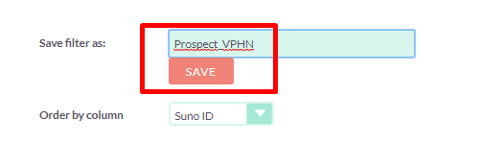
Khi sử dụng chỉ cần chọn trong danh sách bộ lọc đã lưu.
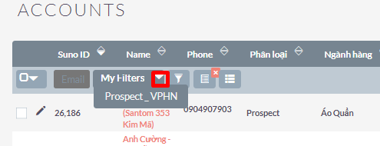
2.2 Các nút thao tác thường dùng
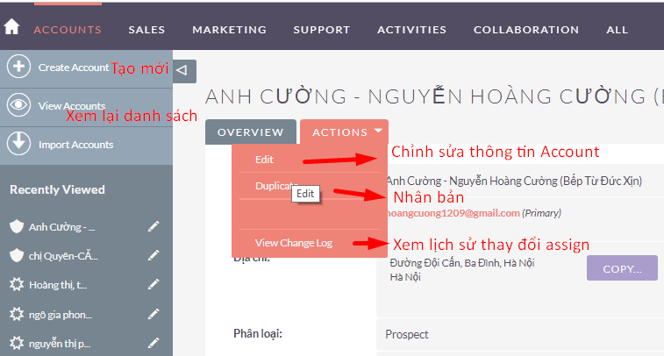

Để chỉnh sửa thông tin Account vào Acctions -> Edit
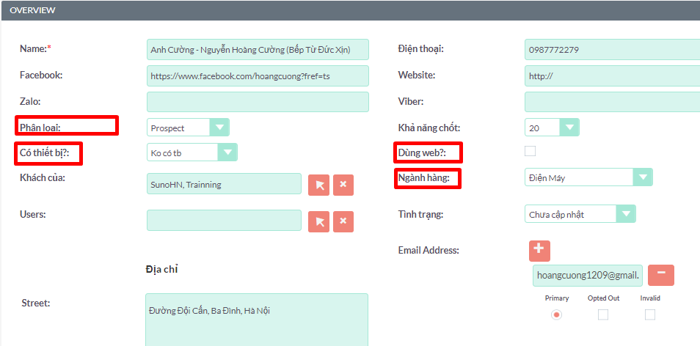

Các hoạt động liên lạc và log cuộc gọi trên Account giống trên Leads

2.3 Tra cứu thông tin đăng nhập và tạo đơn hàng
Trên Account, ngoài việc có thể tra cứu thông tin đăng nhập dùng phần mềm của khách hàng như trên Leads thì còn có thể tra cứu thông tin số lượng đơn hàng khách tạo gần đây, Gói dịch vụ và thơi hạn dịch vụ khách hàng đang dùng. Giúp sales có thêm thông tin để chăm sóc khách hàng tốt hơn.
Vào Account > Action > Thông tin mua hàng
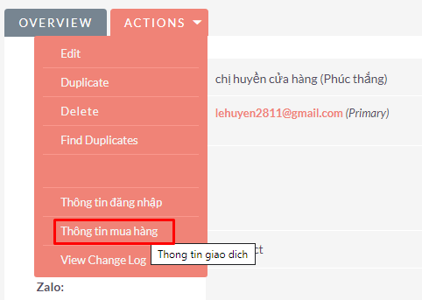
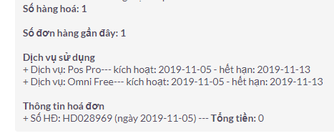

2.3 Cách tạo Cơ hội bán hàng (Opportunities)
Trong Account đi đến mục Opportunities
> Create
> Điền thông tin
> Lưu
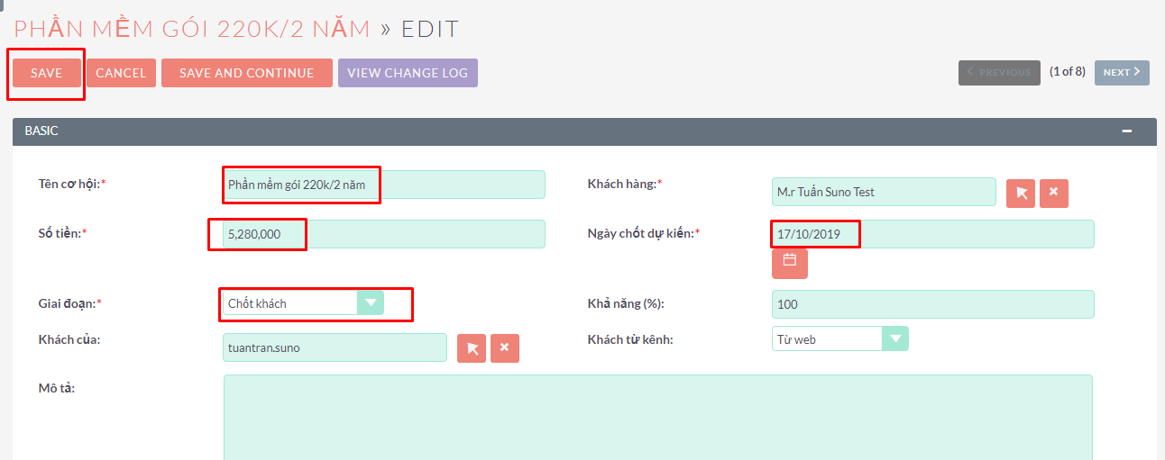

2.4 Cách tạo Case phản hồi, góp ý, báo lỗi

Trong Account chọn tab CASE > Create
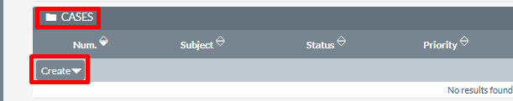

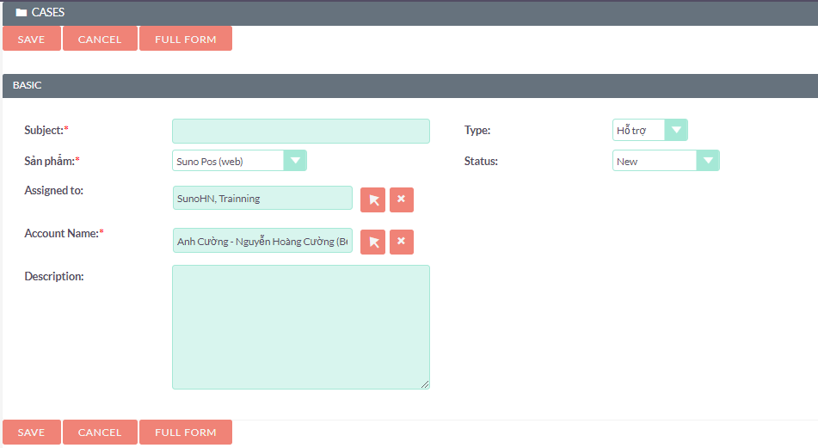Subject: tiêu đề nội dung thông báo
Sản phẩm: chọn trong danh sách sản phầm của Suno
Type: chọn Hỗ trợ, Góp ý hoặc Báo lỗi, Gia hạn
Assigned to: gán cho người có trách nhiệm giải quyết và phản hồi.

- Chuyển đổi trạng thái Khách hàng và Chăm sóc khách hàng
Khách hàng đã ký hợp đồng cần thực hiện việc chuyển đổi trạng thái Account
  - Chuyển đổi trạng thái Account thành Khách hàng
- Thay đổi trạng thái phân loại thành Khách hàng
- note các thông tin về thiết bị, website kèm theo, ngành hàng
- Note thông tin người quyết định, người liên hệ
- nhu cầu khách khi sử dụng phần mềm
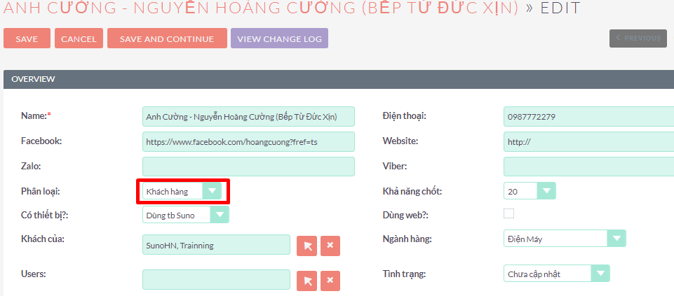
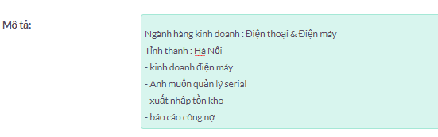
  - Lên lịch Chăm sóc khách hàng
Hợp đồng với khách hàng mới là khởi đầu của mối quan hệ. Cần xây dựng mối quan hệ vững chắc và tiếp cận các mối quan hệ tiềm năng của khách hàng.
- Tạo logcall planned CSKH sau 7-10 ngày
- Tạo logcall planned Gia hạn HĐ trước 15 ngày
- Tạo Chăm sóc định kỳ để tạo mối quan hệ tốt, tiền đề cho việc upsales, bán chéo, mở chi nhánh, giới thiệu khách hàng.
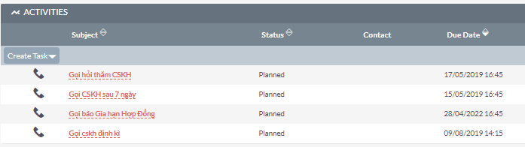

- Thiết lập Profile cá nhân
Với Profile, các bạn có thể thay đổi mật khẩu, thông tin cá nhân: Tên, sđt, cách hiển thị định dạng tên, ngày giờ, con số…
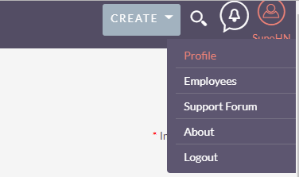
Các bạn có thể thiết lập lại giao diện CRM trong Layout Options
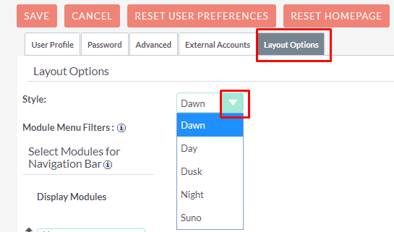
- Thiết lập Dashboard – Bảng thông tin

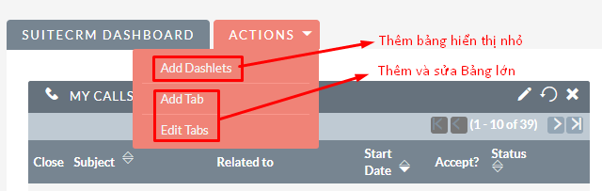

Chúng ta làm việc trên Leads, Account, Call… nên sẽ cho hiển thị những bảng này ra. Cách làm vào Add Dashlets và chọn bảng cần hiển thị ra.

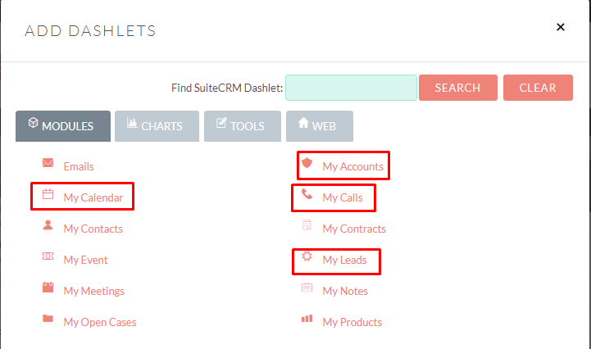

  - Chỉnh sửa view bảng My Calls
Trong My Calls chọn edit, lọc ra những thông tin cần dùng để kiểm soát lịch gọi hàng ngày.
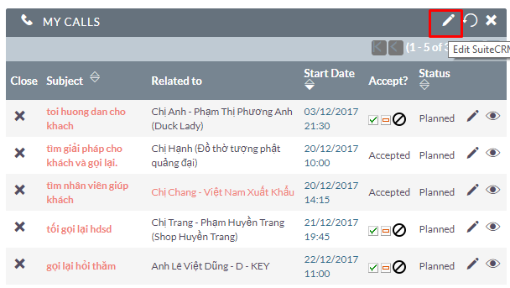
Sau đó lưu lại
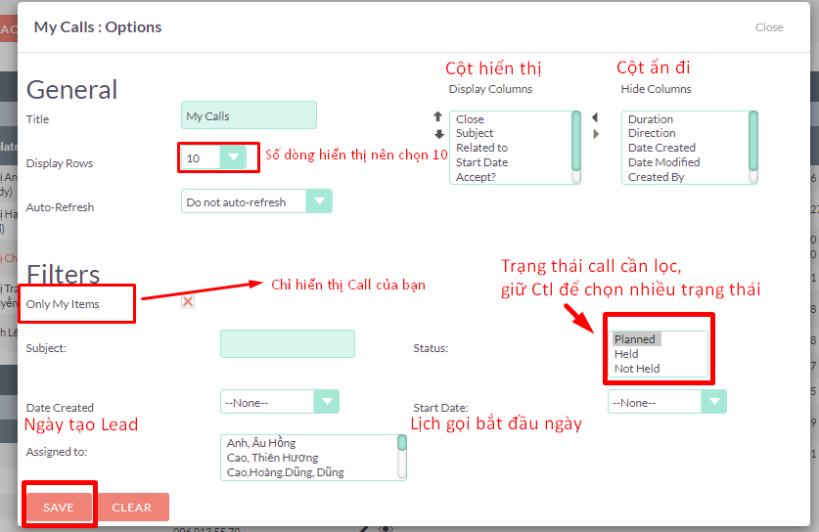

  - Chỉnh sửa bảng My Leads
Lọc ra các thông tin cần thiết cho việc quản lý Leads hàng ngày

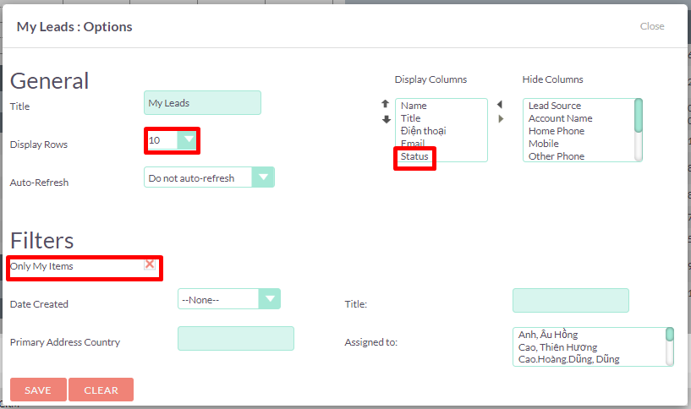
  - Chỉnh sửa bảng My Calendar
Bảng lịch làm việc sẽ cho bạn tổng quan về kế hoạch trong ngày, trong tuần, Thời điểm nào đã có lịch hẹn, Thời gian nào còn trống để sắp xếp công việc hợp lý, hiệu quả
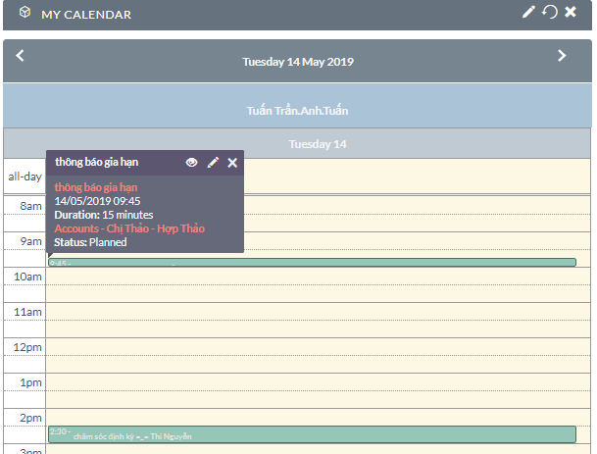
  - Chỉnh sửa bảng My Accounts
Lọc ra những thông tin cần kiểm soát trên Account: Những đối tượng cần chăm sóc để chốt, chăm sóc gia hạn…
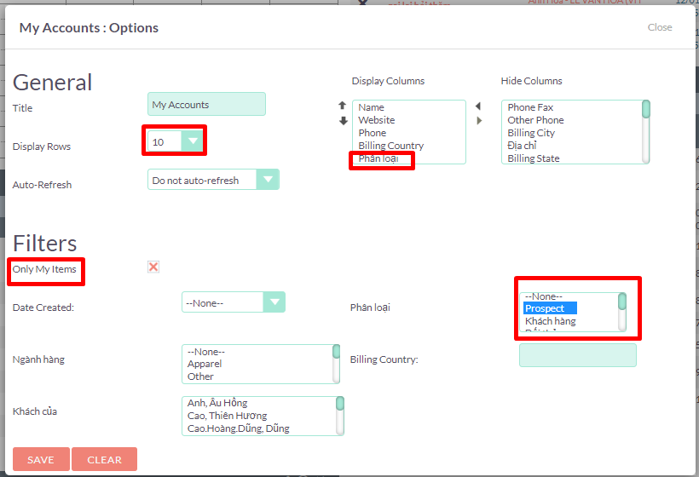

  - Thêm tiện ích Xem doanh số
Trong bảng add Dashlets vào mục tool lôi ra bảng Suno dashboard
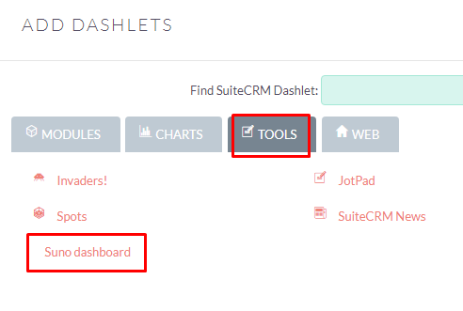
Kết quả danh sách doanh số top10 sales. Muốn xem thêm thì click vào mũi tên mở rộng
